¿Qué podemos donar para construir un mundo nuevo?

Inicia la segunda jornada de Estrella del Sur 2.0

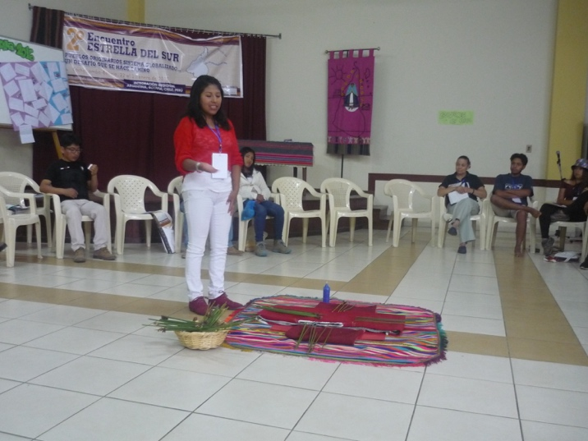

[COCHABAMBA, 23 DE ENERO] Con un momento celebrativo, animado por la delegación de Perú e inspirado en la tradición andina del pueblo Uru, inició la segunda jornada del encuentro Estrella del Sur 2.0, en Cochabamba, que desde el 22 y hasta el 26 de enero profundiza sobre “Pueblos originarios, sistema globalizado… un desafío que se hace camino”.

Justamente, las relaciones, los valores y las espiritualidades de los pueblos originarios, constituye el eje temático que orienta las dinámicas de aprendizaje y los espacios expositivos que serán desarrollados en el transcurso de este día.

“¿Qué podemos donar para construir un mundo nuevo?”, preguntó la joven Zenayda Chura, de Puno (Perú), durante el momento celebrativo. Con el símbolo de la ‘totora’ (o junco), utilizada para la construcción de viviendas y balsas en el lago Titicaca –tejidas con este material–, cada uno de los participantes expresó sus anhelos y esperanzas, a modo de compromiso, para avanzar hacia la edificación de un mundo mejor. “Necesitamos empatía con la naturaleza para cambiar el sistema”, concluyó el peruano Jerry Calsina.

Visibilizar la sabiduría y la espiritualidad de los pueblos, para apreciar cómo traspasan las fronteras de los países, integrándose en el Abya Yala, es el propósito fundamental de esta jornada.

Para ello, el aporte de la teóloga Antonieta Potente sobre “las otras historias”, ofrecerá importantes insumos que serán decantados a través de varios talleres que se desarrollarán simultáneamente, con la participación de algunos facilitadores que contribuirán al proceso de construcción colectiva, desde perspectivas interdisciplinares e interculturales, valorando la sabiduría de los pueblos originarios.

De igual forma, los participantes compartirán espacios de aprendizaje a partir de sus territorialidades e historias originales que, al final del día, buscarán rescatar sus propias narrativas amerindias.

[Amerindia]

